قائمة تقييم الممارسات والمؤشرات
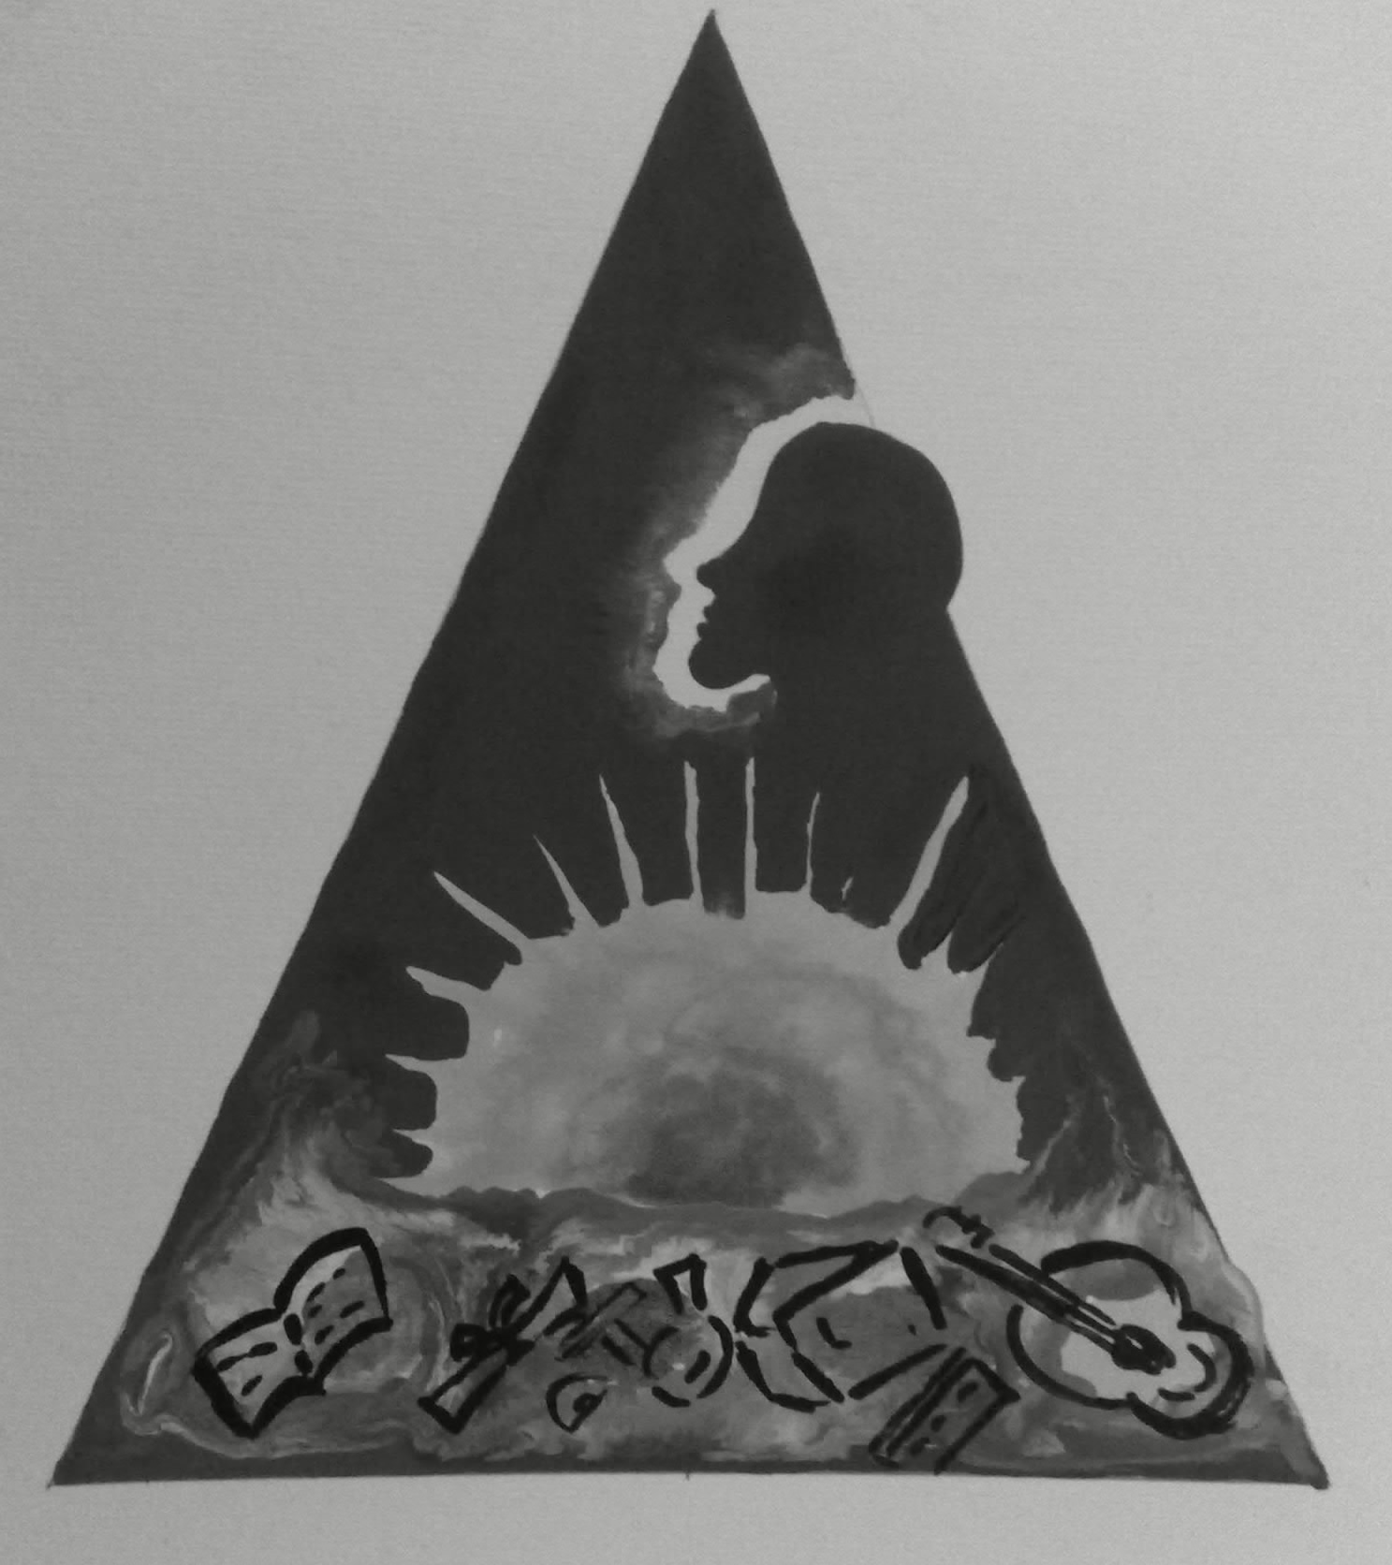
المجال الثاني : القيادة والحوكمة المعيار الأول :2-1 توافر نظام للحوكمة الرشيدة
المؤشر الأول :- 2-1-1 توفر القيادة نظاماً لإدارة المؤسسة يعكس القوانين واللوائح المنظمة للعمل.
رقم  الممارسة | الممارسـات | التقدير وفق الأدلة والشواهد |  |  |  |  |  | فحص الوثائق | الملاحظة | المقابلات الفردية / والجماعية | أدوات  أخرى
رقم  الممارسة | الممارسـات | غير موجود | 4 | 3 | 2 | 1 | غير منطبق
2-1-1-1 | توظف القيادة القوانين واللوائح بما يحقق فاعلية المؤسسـة.
2-1-1-2 | توظف القيادة الصلاحيات الإدارية والتنفيذية لإدارة المؤسسة.
2-1-1-3 | توفر نظاماً لتفويض السلطات وتحديد المسئوليات طبقاً للاختصاصات.
2-1-1-4 | تطبق القيادة التشريعات والقوانين الخاصة بحقوق الطفل.
درجة المؤشر :

قائمة تقييم الممارسات والمؤشرات
المجال الثاني : القيادة والحوكمة المعيار الأول :2-1 توافر نظام للحوكمة الرشيدة
المؤشر الثاني :- 2-1-2 تتبع القيادة أساليب ديمقراطية في إدارة المؤسسة وصنع القرار
رقم  الممارسة | الممارسـات | التقدير وفق الأدلة والشواهد |  |  |  |  |  | فحص الوثائق | الملاحظة | المقابلات الفردية / والجماعية | أدوات  أخرى
رقم  الممارسة | الممارسـات | غير موجود | 4 | 3 | 2 | 1 | غير منطبق
2-1-2-1 | تحرص القيادة على مشاركة الأطراف المعنية فى صنع القرار.
2-1-2-2 | توفر نظاماً لتلقى المقترحات والشكاوى ، والتعامل معها.
2-1-2-3 | توفر القيادة نظاما لتلقى المقترحات والشكاوى والتعامل معها
2-1-2-4 | تعمل القيادة علي تحقيق رضا العاملين والمعنيين بالأمر

درجة المؤشر :

قائمة تقييم الممارسات والمؤشرات
المجال الثاني : القيادة والحوكمة المعيار الأول :2-1 توافر نظام للحوكمة الرشيدة
المؤشر الثالث : 2-1-3 توفر القيادة آليات للحد من تغيب المتعلمين وتسربهم:
رقم  الممارسة | الممارسـات | التقدير وفق الأدلة والشواهد |  |  |  |  |  | فحص الوثائق | الملاحظة | المقابلات الفردية / والجماعية | أدوات  أخرى
رقم  الممارسة | الممارسـات | غير موجود | 4 | 3 | 2 | 1 | غير منطبق
2-1-3-1 | توفر القيادة نظاماً لرصد أسباب حالات الغياب المرتفعة، والانقطاع.
2-1-3-2 | تتخذ إجراءات للحدِّ من أسباب الغياب ، والانقطاع .
درجة المؤشر :

قائمة تقييم الممارسات والمؤشرات

المجال الثاني : القيادة والحوكمة المعيار الثاني : 2 -2 دعم مجتمع التعلم
المؤشر الأول :- 2-2-1 تدعم القيادة عمليتي التعليم والتعلم داخل المؤسسة:
رقم  الممارسة | الممارسـات | التقدير وفق الأدلة والشواهد |  |  |  |  |  | فحص الوثائق | الملاحظة | المقابلات الفردية / والجماعية | أدوات  أخرى
رقم  الممارسة | الممارسـات | غير موجود | 4 | 3 | 2 | 1 | غير منطبق
2-2-1-1 | تدعم القيادة بيئة التعلم المتمركزة حول المتعلم .
2-2-1-2 | تدعم نظاماً لمتابعة تقدم المتعلمين فى ضوء نواتج التعلم المستهدفة.
2-2-1-3 | تطبق نظاماً لمتابعة أداء المعلمين وتقويمهم.
درجة المؤشر :

قائمة تقييم الممارسات والمؤشرات

المجال الثاني : القيادة والحوكمة المعيار الثاني : 2 -2 دعم مجتمع التعلم
المؤشر الثاني :-2-2-2 تدعم القيادة التنمية المهنية لجميع العاملين بالمؤسسة
رقم  الممارسة | الممارسـات | التقدير وفق الأدلة والشواهد |  |  |  |  |  | فحص الوثائق | الملاحظة | المقابلات الفردية / والجماعية | أدوات  أخرى
رقم  الممارسة | الممارسـات | غير موجود | 4 | 3 | 2 | 1 | غير منطبق
2-2-2-1 | تدعم القيادة وحدة التدريب والجودة.
2-2-2-2 | تدعم القيادة المتميزين من العاملين
2-2-2-3 | تشجع القيادةالعاملين علي التنمية المهنية المستدامة

درجة المؤشر :

